ФИО Кургаева Людмила Анатольевна
Класс | Дата | Предмет | Тема, план урока | Домашнее задание
11 |  |  | .. Тема: доказательство неравенств  . | Вариант 14 ЕГЭ профиль.  Вариант 4 базовый.  Выполнить отправить скрин учителю
11 | 10.04.2020 | Алгебра | .. Тема: доказательство неравенств  .
11 | 10.04.2020 | алгебра | .. Тема: доказательство неравенств  .
9 | 10.04.20 | алгебра | Тема; Статистика –дизайн информации  параграф 19.  1.Группировка информации  2.Варианта измерения  3. Табличное представление информации  4.Частота варианты. | вариант 2  задания 1- 15 Решить . отправить скрин, о учителю
11 ДО | 10.04.20 | алгебра | Тема: Системы уравнений | Выполнить задания 1-8 каталог заданий математика ЕГЭ базовый уровень
11 ДО | 10.04.20 | алгебра | Тема: Системы уравнений
6 | 10.04.2020 | математика | Тема; Отношение двух чисел  Видео урок Математика 6 класс Отношение двух чисел по ссылке  https://www.youtube.com/watch?v=K0nUY1uX_uI  - Отношение двух чисел.  - Как найти отношение двух чисел.  - Краткие итоги урока  Параграф 33 | №987
10(о) | 10.04.2020 | алгебра | Тема : Применение производной для исследования функций.  1.Исследование функций на монотонность  параграф 30 п.1 | №30.9(а,б)  30.10(а,б)
10(о) | 10.04.2020 | алгебра |  | №30.9(а,б)  30.10(а,б)
10(х/б) | 10.04.2020 | алгебра | Тема; Производные сложных тригонометрических функций  Видео урок Производные сложных тригонометрических функций 10 -11 класс. урок №7 Сизоненко Ольга  Параграф42 | Выполнить задания предложенные на уроке для самостоятельного выполнения..
10(х/б) | 10.04.2020 | алгебра

Кузнецова Анастасия Владимировна
класс | Дата | предмет | Работа на уроке | Домашнее задание
8 | 10.04 | физика | Тема урока: Постоянные магниты. Магнитное поле постоянных магнитов. Магнитное поле земли.  План на урок: параграф 60-61, выписать все определения, упр.43(1) письменно | На стр. 179 выполнить задание на выбор или 1 или 3.
9 | 10.04 | физика | Тема урока: Лабораторная работа № 6: Дозиметр.  План урока: просмотреть видео  https://www.youtube.com/watch?v=3qJT1BPwRRU  на стр.306 оформить работу в тетрадях. В ходе работы ответить на вопросы:  1.Что такое дозиметр?  2.Как им пользоваться?  3.Для чего он нужен?  Данную работу отправить мне в ВК | Оформить лабораторную работу
11(с/э) | 10.04 | физика | Тема урока: Эволюция звёзд  План урока: ознакомится с эволюцией звезд  https://www.youtube.com/watch?v=d0vpGfEGsRM  Пройти тест  https://kupidonia.ru/viktoriny/test-po-astronomii-evoljutsija-zvezd-charugin-10-11-klass  сделать скрин результата и отправить мне в ВК | В электронном учебнике параграф 123
11(д/о) | 10.04 | физика | Тема урока: Анализ контрольной работы. Работа над ошибками.  План урока: повторить все формулы и определения с параграфа 94-110пройти тест  https://testedu.ru/test/fizika/11-klass/fizika-atomnogo-yadra.html  сделать скрин результата и отправить мне в ВК | Повторить с п. 94-110,
7 | 10.04 | физика | Тема урока: Мощность. Единицы мощности.  План урока: параграф 56, выписать все определения и формулы. Две задачи на стр.168 и 170 выписать в тетради. | Параграф 56, упр. 31(1 и 4) письменно.

ФИО Пуртова Юлия Германовна
Класс | Дата | Предмет | Тема, план урока | Домашнее задание
4 | 10 .04 | Математика | Письменное деление многозначного числа на двузначное с остатком. https://youtu.be/WJuSJHTZefE - видео урок. Стр. 58. № 211, 214 – письменно. 212,213, 218 – устно. | Стр. 58 № 216, 215
 |  | Русский язык | Упражнение в правописании глаголов во 2-ом лице единственного числа и правописании не с глаголами.  Стр. 86 упр. 175, 146 – письменно. | Стр. 87 упр. 177
 |  | Русский язык | Развитие речи. Сочинение по репродукции картины И.И.Левитана «Весна. Большая вода». Стр. 87 – упр. 178 - устно | Стр. 87 упр. 179

Гирник Анна Евгеньевна
Класс | Дата | Предмет | Тема, план урока | Домашнее задание
10ХБ | 10.04.2020 | Биология | Тема урока: Практическая работа «Решение задач по генетике на дигибридное скрещивание»  - Зайти по ссылке  - https://nsportal.ru/shkola/biologiya/library/2016/03/09/zadachi-po-genetike-na-digibridnoe-skreshchivanie-i-nasledovanie  - Скачать первый вариант практической работы.  - Решить 4 задачи на ваш выбор. | Повторить параграфы 42
11 | 10.04.2020 | Биология | Тема урока: Искусственные сообщества  - прочитать параграф 81  - выписать определения  - ответить на вопросы 4, 5, 6 стр. 323 письменно | Параграф 81
8 | 10.04.2020 | Химия | Тема урока: Основания, их классификация и свойства.  1. прочитать параграф 30.  2. записать в тетрадь классификацию оснований, их свойства.  3. выполнить упражнение 3 после параграфа (закончите молекулярные уравнения реакций) | Параграф 30
10О | 10.04.2020 | Биология | Тема урока: Мутационная и модификационная изменчивость  - прочитать параграф 46  - выписать определения  - ответить на вопросы после параграфа письменно | Параграф 46
7 | 09.04.2020 | Биология | Тема урока: Ареалы обитания. Миграции. Закономерности размещения животных.  - прочитать параграф 52.  - записать определения  - ответить на вопросы после параграфа письменно | Параграф 52

Елена Валентиновна Бухтоярова
10.04  пятн | 2 класс | англ.яз | стр.42 упр. 1 читать, стр. 44 упр. 3 названия животных списать, выучить наизусть. | стр.45 упр.7 письменно (описание питомца смотреть в упр. 6)
10.04 | 5 класс | англ.яз | A glimpse of history.  Грамматика: страдательный залог. Посмотреть видео по ссылке  https://www.youtube.com/watch?time_continue=14&v=B1m5kK_J6yY&feature=emb_logo  стр.39 правило ,упр.17 | Стр. 38 упр. 14 записать предложения на английском языке об изобретениях, по образцу: The motor car was invented in 1885.  Стр. 38 упр. 15 слова из рамки списать, перевести, выучить наизусть
10.04 | 6 класс | англ.яз | Shops and shopping.  Reading , writing. | с.41 упр.32 прочитать текст.  Написать по образцу упражнения рассказ о своем поселке «My homeplace –Bogandinski»
10.04 | 7 класс | англ.яз | Grammar: the Present Perfect Continuous Tense  Посмотреть видео  https://www.youtube.com/watch?v=qAQtRHqmWZU | Рабочая тетрадь: стр. 90 упр.3, стр.91 упр. 4,5
10.04 | 8 класс | англ.яз | Nice work if you can get it.  Finding specific information.  Практика поискового чтения. стр. 68 текст | Стр. 68 упр 3,4,5 Алгоритм выполнения: а)Прочитать вопросы из упр 3;б) затем подобрать эти вопросы к абзацам текста на стр. 68 и выписать ключевые слова из текста, которые помогли определить к какому абзацу относится вопрос, в) записать ответы на вопросы (желательно ответы отправить голосовым сообщением- читаете вопросы и отвечаете на него устно)
10.04 | 9 класс | англ.яз  1 урок | Future – predictions.  Practise future forms. https://www.youtube.com/watch?time_continue=3&v=ESjGZw5FHCQ&feature=emb_logo | Просмотреть видео, сделать записи в тетрадь (схемы, примеры использования)
 | 9 класс | 2 урок | Future – predictions.  Practise future forms. | стр. 69 упр.6 письменно, составить предложения из слов. упр.7 рассмотреть кадры из фильма и предположить, что может произойти, составить предложения и отправить голосовым сообщением.
10.04 | 10 класс | англ.яз | Грамматика: «Инфинитив» правило стр. 158-159.  Смотреть видео по ссылке https://vk.com/video-45234968_163558275?list=6a37bc104a62f1542d | Стр. 160 упр.8 письменно, стр.162 С
10.04 | 11 класс | англ.яз | Writing practice. | Cтр. 136 G - выбрать «кухню», тип ресторана и составить свое меню , можно использовать подборку упражнения как идею.

Ефремова Лариса Ивановна

Класс | Дата | Предмет | Тема, план урока | Домашнее задание
6 | 10.04 | Русский язык | Тема: «Словообразование наречий»  План урока:  1.Чтение теории - параграф 118  2.Упр. 553 (устно), упр. 554 (письм.)  3.Изучить орфограмму – стр. 202  4. Выполнить Упр. 555 (2 часть – устно) | 1.Выучить теорию – параграф 118, орфограммы на стр. 202, 204  2.Упр. 560, Упр. 562 (выполнить все задания + все наречия подчеркнуть как члены предложения и разобрать их по составу)
6 | 10.04 | Русский язык | Тема: «Словообразование наречий»  План урока:  1.Чтение параграфа 119 в теории  2.Упр.564 (устно), Упр. 566 (письменно) | 1. Выучить теорию – параграф 119, орфограммы на стр. 206, 209  2.Упр. 574 (все задания + синтаксический разбор 3 предложения)
9 | 10.04 | Русский язык | Тема: РР «Изложение на основе текстов оченочного характера»  План урока:  1.Изучить теорию (скину в беседе) | Написать сжатое изложение, используя приёмы сжатия текста. Указать, какие приёмы использовали (текст скину в беседу)

ФИО Гильдерман Татьяна Владимировна
Класс | Дата | Предмет | Тема, план урока | Домашнее задание
11ФМ | 10.04.2020 | Физика | Тема: «Красное смещение» в спектрах галактик.  ПЛАН работы на урок:  - Внимательно просмотреть два ВИДЕО  https://youtu.be/mhoFmS8RJNY  https://youtu.be/_3P4jVb6rDA  - сделать запись: в тетрадь сделать «важные» записи  (фото выполненных заданий предоставить в группе ВК ФИЗИКИ до 15.00) | Записи в тетрадях.  Выполнить задание № 24 из решу ЕГЭ (см ниже)  Сдать в 19.00
ПРИЛОЖЕНИЕ к ДЗ: задание № 24 из РЕШУ ЕГЭ
1. Задание 24 № 9324
Рассмотрите таблицу, содержащую сведения о ярких звездах.

Наименование звезды | Температура, К | Масса (в массах Солнца) | Радиус (в радиусах Солнца) | Расстояние до звезды (св. год)
Альдебаран | 3500 | 2,5 | 43 | 65
Альтаир | 8000 | 1,7 | 1,7 | 17
Бетельгейзе | 3600 | 15 | 1000 | 650
Вега | 9600 | 2 | 3 | 25
Капелла | 5000 | 3 | 12 | 42
Кастор | 10400 | 2 | 2,5 | 50
Процион | 6600 | 1,5 | 2 | 11
Спика | 22000 | 11 | 8 | 260

Выберите два утверждения, которые соответствуют характеристикам звезд, и укажите их номера.

1) Температура поверхности и радиус Бетельгейзе говорят о том, что эта звезда относится к красным сверхгигантам.
2) Температура на поверхности Проциона в 2 раза ниже, чем на поверхности Солнца.
3) Звезды Кастор и Капелла находятся на примерно одинаковом расстоянии от Земли и, следовательно, относятся к одному созвездию.
4) Звезда Вега относится к белым звездам спектрального класса А.
5) Так как массы звезд Вега и Капелла одинаковы, то они относятся к одному и тому же спектральному классу.
2. Задание 24 № 9439
Рассмотрите схему строения нашей спиральной Галактики (виды плашмя и с ребра).
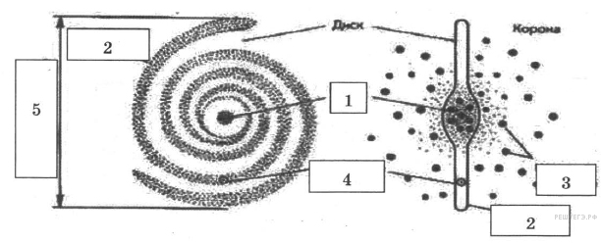
Выберите два утверждения, которые соответствуют элементам, обозначенным цифрами 1-5.
1) Цифра 1 — ядро Галактики.
2) Цифра 2 — скопления белых карликов на краю Галактики.
3) Цифра 3 — шаровые скопления.
4) Цифра 4 — положение созвездия Телец в спиральном рукаве.
5) Цифра 5 — 10 000 световых лет.

3. Задание 24 № 9440
Рассмотрите таблицу, содержащую характеристики некоторых спутников планет Солнечной системы.
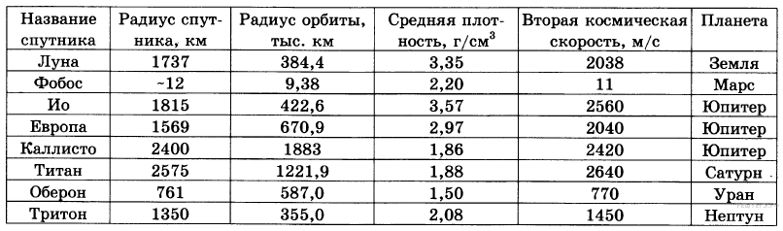
Выберите два утверждения, которые соответствуют характеристикам планет.
1) Масса Луны больше массы Ио.
2) Ускорение свободного падения на Тритоне примерно равно 0,79 м/с².
3) Сила притяжения Ио к Юпитеру больше, чем сила притяжения Европы.
4) Первая космическая скорость для Фобоса составляет примерно 0,08 км/с.
5) Период обращения Каллисто меньше периода обращения Европы вокруг Юпитера.
4. Задание 24 № 9441
Используя таблицу, содержащую сведения о ярких звездах, выполните задание.
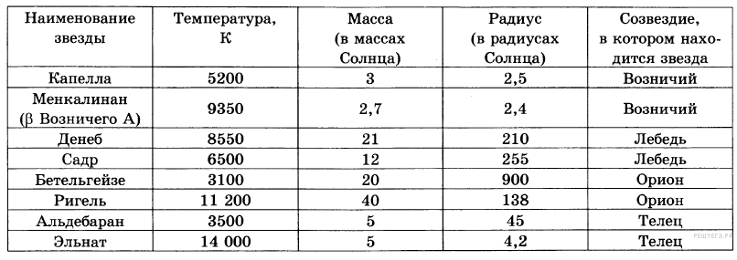
Выберите два утверждения, которые соответствуют характеристикам звезд.
1) Звезда Альдебаран является сверхгигантом.
2) Звезды Альдебаран и Эльнат имеют одинаковую массу, значит, они относятся к одному и тому же спектральному классу.
3) Звезда Бетельгейзе относится к красным звездам спектрального класса М.
4) Звезды Альдебаран и Эльнат относятся к одному созвездию, значит, находятся на одинаковом расстоянии от Солнца.
5) Температура на поверхности Солнца больше, чем температура на поверхности звезды Капелла.
5. Задание 24 № 9442
Рассмотрите таблицу, содержащую некоторые характеристики планет Солнечной системы. Размеры и параметры орбит даны в сравнении с планетой Земля.
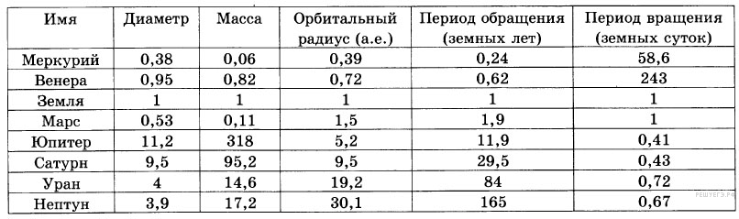
Выберите два утверждения, которые соответствуют характеристикам планет.
1) Средняя плотность Венеры меньше средней плотности Земли.
2) Центростремительное ускорение Юпитера при его вращении вокруг Солнца больше центростремительного ускорения Марса.
3) Первая космическая скорость для Нептуна меньше, чем для Урана.
4) Ускорение свободного падения на Меркурии составляет примерно 4 м/с².
5) Сила притяжения Сатурна к Солнцу больше, чем у Юпитера.
6. Задание 24 № 9443
Рассмотрите таблицу, содержащую характеристики некоторых спутников планет Солнечной системы.
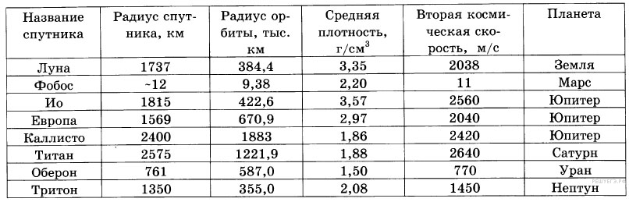
Выберите два утверждения, которые соответствуют характеристикам планет.
1) Ио находится дальше от поверхности Юпитера, чем Каллисто.
2) Объем Тритона почти в 2 раза меньше объема Титана.
3) Масса Титана больше массы Каллисто.
4) Ускорение свободного падения на Ио составляет примерно 1,82 м/с².
5) Первая космическая скорость для Европы примерно равна 1,64 км/с.
7. Задание 24 № 9444
Используя таблицу, содержащую сведения о ярких звездах, выполните задание.
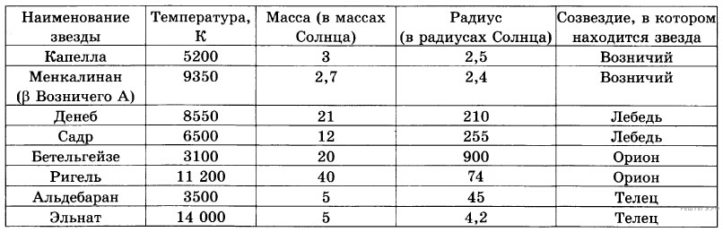
Выберите два утверждения, которые соответствуют характеристикам звезд.
1) Звезды Денеб и Садр относятся к одному созвездию, значит, находятся на одинаковом расстоянии от Солнца.
2) Звезда Ригель является сверхгигантом.
3) Температура на поверхности Солнца в 2 раза ниже, чем на поверхности Альдебарана.
4) Звезда Ригель относится к красным звездам спектрального класса М.
5) Звезды Садр и Ригель относятся к различным спектральным классам.

8. Задание 24 № 9445
На рисунке представлена диаграмма Герцшпрунга — Рассела.
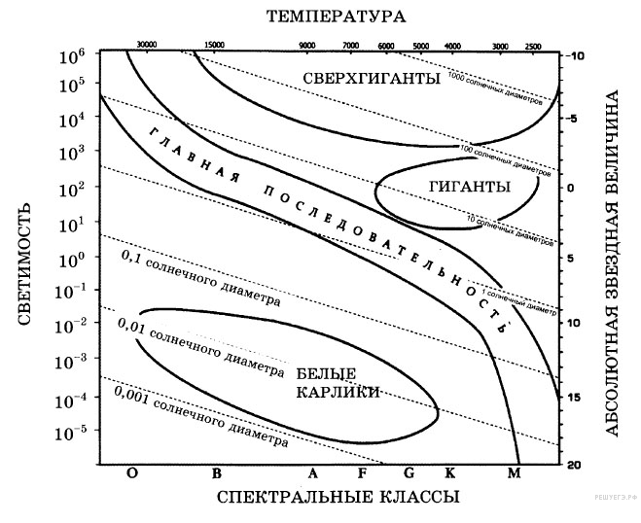
Выберите два утверждения о звездах, которые соответствуют диаграмме.
1) Плотность белых карликов существенно меньше средней плотности гигантов.
2) Звезда Канопус относится к сверхгигантам, поскольку её радиус почти в 65 раз превышает радиус Солнца.
3) Температура звёзд спектрального класса G в 3 раза выше температуры звёзд спектрального класса А.
4) Солнце относится к спектральному классу В.
5) Звезда Альтаир имеет температуру поверхности 8000 К и относится к звёздам спектрального класса А.

9. Задание 24 № 9446
Рассмотрите таблицу, содержащую некоторые характеристики планет Солнечной системы. Размеры и параметры орбит даны в сравнении с планетой Земля.
Выберите два утверждения, которые соответствуют характеристикам планет.
1) Линейная скорость вращения по орбите у Сатурна больше, чем у Урана.
2) Ускорение свободного падения на Венере составляет примерно 3,1 м/с².
3) Угловая скорость вращения Марса относительно собственной оси вращения больше, чем у Земли.
4) Средняя плотность Венеры почти в 10 раз меньше средней плотности Сатурна.
5) Вторая космическая скорость для Нептуна больше, чем для Урана.
10. Задание 24 № 9447
На рисунке приведено схематическое изображение солнечной системы. Планеты на этом рисунке обозначены цифрами. Выберите из приведенных ниже утверждений два верных, и укажите их номера.
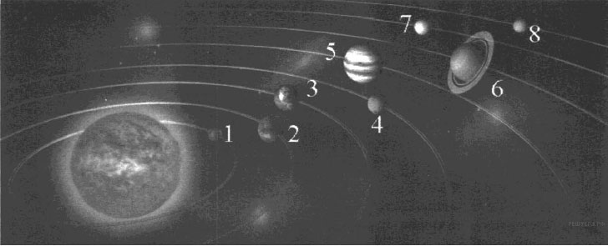
1) Планетой 2 является Венера.
2) Планета 5 относится к планетам земной группы.
3) Планета 3 имеет 1 спутник.
4) Планета 5 не имеет спутников.
5) Атмосфера планеты 1 состоит, в основном, из углекислого газа.

11. Задание 24 № 9448
Рассмотрите таблицу, содержащую сведения о ярких звездах.

Наименование звезды | Температура, К | Масса (в массах Солнца) | Радиус (в радиусах Солнца) | Расстояние до звезды (св. год)
Альдебаран | 3500 | 2,5 | 43 | 65
Альтаир | 8000 | 1,7 | 1,7 | 17
Бетельгейзе | 3600 | 15 | 1000 | 650
Вега | 9600 | 2 | 3 | 25
Капелла | 5000 | 3 | 12 | 42
Кастор | 10400 | 2 | 2,5 | 50
Процион | 6600 | 1,5 | 2 | 11
Спика | 22000 | 11 | 8 | 260

Выберите два утверждения, которые соответствуют характеристикам звезд.
1) Звезда Спика относится к звездам спектрального класса F .
2) Плотность вещества звезды Вега составляет 1 г/см³.
3) Звезда Альтаир находятся дальше от Солнца, чем Процион.
4) Звезды Вега и Кастор имеют примерно одинаковую температуру и массу, следовательно, будет одинаковой и их видимая звездная величина.
5) Температура поверхности и радиус Альдебарана говорят о том, что эта звезда относится к гигантам.
12. Задание 24 № 9449
На рисунке приведено схематическое изображение солнечной системы. Планеты на этом рисунке обозначены цифрами. Выберите из приведенных ниже утверждений два верных, и укажите их номера.
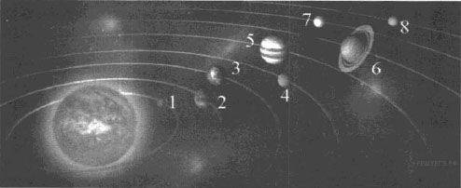

1) Сатурн на рисунке обозначен цифрой 4.
2) Атмосфера планеты 2 состоит, в основном, из углекислого газа.
3) Период обращения вокруг Солнца планет 3 и 4 практически одинаковы.
4) Планета 5 имеет большое количество спутников.
5) Планета 4 относится к планетам-гигантам.
13. Задание 24 № 9450
На рисунке представлена диаграмма Герцшпрунга — Рассела.
Выберите два утверждения о звездах, которые соответствуют диаграмме.
1) Звезда Бетельгейзе относится к сверхгигантам, поскольку её радиус почти в 1000 раз превышает радиус Солнца.
2) «Жизненный цикл» звезды спектрального класса К главной последовательности более короткий, чем звезды спектрального класса В главной последовательности.
3) Звёзды-сверхгиганты имеют очень большую среднюю плотность.
4) Звезда Денеб имеет температуру поверхности 8550 К и относится к звездам спектрального класса М.
5) Звезда 40 Эридана В относится к белым карликам, поскольку её масса составляет 0,5 массы Солнца.

14. Задание 24 № 9451
Рассмотрите таблицу, содержащую сведения о ярких звездах.

Наименование звезды | Температура, К | Масса (в массах Солнца) | Радиус (в радиусах Солнца) | Расстояние до звезды (св. год)
Альдебаран | 3500 | 2,5 | 43 | 65
Альтаир | 8000 | 1,7 | 1,7 | 17
Бетельгейзе | 3600 | 15 | 1000 | 650
Вега | 9600 | 2 | 3 | 25
Капелла | 5000 | 3 | 12 | 42
Кастор | 10400 | 2 | 2,5 | 50
Процион | 6600 | 1,5 | 2 | 11
Спика | 22000 | 11 | 8 | 260

Выберите два утверждения, которые соответствуют характеристикам звезд.
1) Звезда Процион относится к белым карликам.
2) Расстояние до Альтаира в 15 раз меньше расстояния до Спики.
3) Звезды Кастор и Вега принадлежат к одному спектральному классу.
4) Звезда Капелла является звездой типа Солнце.
5) Плотность звезды Альдебаран близка к плотности Солнца.

Зырянова Алена Васильевна
Класс | Дата | Предмет | Тема, план урока | Домашнее задание
2 | 10.04.2020 | Русский язык. | Тема: «Проверка знаний»  План урока:  Учебник стр. 75 вопрос №1, №2, №3, №7 устно.  №4 записать предложение и подчеркнуть в нем сказуемое.  №5 работа со словарем. Записать пары слов.  №6 подобрать к глаголу однокоренное слово – имя существительное.  №8 записать пословицу по памяти. | Учебник стр. 84 упр.146 составить повествовательный текст.
2 | 10.04.2020 | Русский язык | Тема: «Что такое текст повествования»  План урока:  Учебник стр. 82 упр.144 прочитать и озаглавить текст. Выписать из текста предложение о жаворонке. Прочитать и запомнить правило. | Учебник стр. 83 упр. 145 прочитать отрывок и ответить на вопросы.

.

Ботникова Светлана Валерьевна
Класс | Дата | Предмет | Тема, план урока | Домашнее задание
1 | 10.04.2020 | Русский язык. | Тема: Что такое слово?  - учебник стр.16 – устно «Проверь себя» задание 1 и 2.  Учебник стр. 18 – 19, упр.1 – устно, отвечаем на вопросы.  - чтение сведений о языке.  - упр.2 – письменно.  Тетрадь стр. 10-11, упр.1 и 2.
1 | 10.04.2020 | Математика. | Тема: Слова названия  - учебник стр. 20 – 21,  - упр. 4 устно  - прочитать информацию «Обрати внимание»;  - упр.5 устно составить рассказ;  - упр.6- работа со схемой.  Тетрадь стр.12-13, упр.3 и 4.

ФИО Полякова Александра Михайловна
класс | дата | Предмет | Тема, план урока | Домашнее задание
5 | 10.04 | математика | «Деление десятичной дроби на натуральное число».  Работа на уроке:  1.Прочитайте текст на стр.71-72(красная линия).Вспомните как упростить выражение.  2.Решите №244  3.Рассмотреть решение уравнения и записать в тетрадь:1,53х+0,47х=15  2х=15  Х=15:2  Х=7,5 | №811
7 | 10.04 | Алгебра | «Разложение многочлена на множители с помощью формул сокращенного умножения»  Работа на уроке:  Рассмотрите в пункте 33 пример 3 под буквами а,б,в,г. Запишите в тетрадь. | №33.19, 33.20, 33.25а,б
8 | 10.04 | Алг$Место для формулы.$ебра$Место для формулы.$ | «Исследование функций на монотонность»  Работа на уроке:  1.В пункте 32 изучите определение 1 и определение2 (возрастающая и убывающая функция).Запишите в тетрадь.  Запишите образец исследования функции на монотонность:  Исследовать на монотонность функцию у=7-13х  Пусть х₁$<$х_{2,}  у₁₌7-13х₁  у₂₌7-13х₂  -13х₁$>$-13х₂  7-13х₁ $>$ 7-13х₂  Так как х₁$<$х_{2, .} а f (х₁) $>$ f (х₂) , то функция убывает. | Выучить определения возрастающей и убывающей функций.. №32.6 а,б
8к | 10.04 | математика | «Нахождение суммы и разности чисел»  Работа на уроке.  1.Вспомните правила сложения и вычитания чисел.  2. Вспомните правила сложения и вычитания десятичных дробей. | №388(1)

Земцова В.Е.
Матем.стр.72 прочитать обьяснение вычитания трехзначных чисел.упр.1 стр.71 устно. Выполнить упр.2 чтр.72 столбиком.упр.3 столбиком с проверкой.Д.З.выполнить упр.4,7 стр.72.1.Русский упр.181 списать,вставить пропущенные буквы. 2.Прочитать правило стр.106,выучить. 3.упр182 списать,подчеркнуть глаголы внеопределенной форме. 4.Выполнить упр.183,подчеркнуть глаголы. Д.З. Выполнить,вставить пропущенные буквы,обозначить ударение,выделить приставки

Морозова А.М.